Projekt: StudiKalender
Projektmonitoring

Inhalt
1.0 Zeiterfassung und Zeitauswertung 3
1.1 Elena Schmidmeier 3
1.2 Josef Lanzl 4
1.3 André Zimmer 4
1.4 Irma Krieger 5
2.0 Codestatistik 5
2.1. Line of Codes, Klassen, Anzahl Module 5
3.0 Soll/ Ist – Vergleich nach geplanten Arbeitspakete 6
3.1. Gesamt nach Disziplin 6
3.2. Requirements 6
3.3. Analyse und Design 6
3.4. Implementierung 6
3.5. Tests 7
3.6. Dokumentation 7
3.7. Projektmanagement 7
3.8. Wiederholende Tasks 7
3.9. Sitzung 8
3.10. Qualitätssicherung 8

1.0 Zeiterfassung und Zeitauswertung
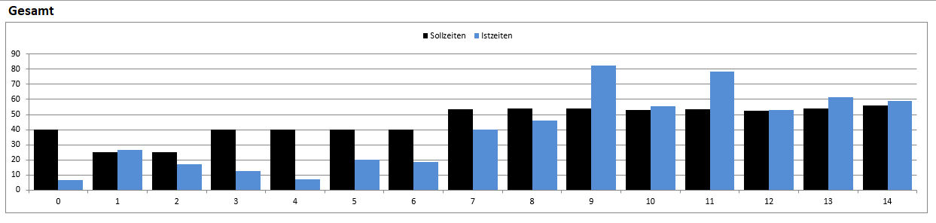
Die Zeiterfassung und -auswertung wurde mit Microsoft Excel erfasst und in einem Diagramm verbildlicht. Die Vorlage wurde von Prof. Doering zur Verfügung gestellt.
Die Gesamtzeit, als Diagramm dargestellt, sieht wie folgt aus:
Im Folgenden Abschnitt werden die Zeiten jedes einzelnen Mitgliedes des StudiKalenders graphisch dargestellt.
Dabei wird unterschieden zwischen der Gesamtzeit pro Woche und der Gesamtzeit pro Arbeitspaket.

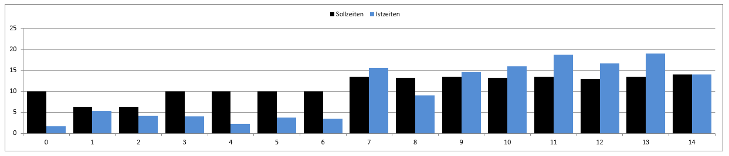
  - Elena Schmidmeier
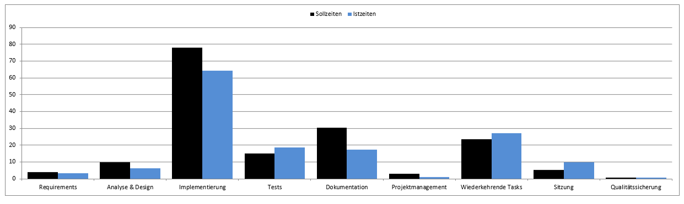
Frau Schmidmeier erreichte im Projekt 147,17 h.

1.2 Josef Lanzl
Herr Lanzl erreichte im Projekt 139,29 h.
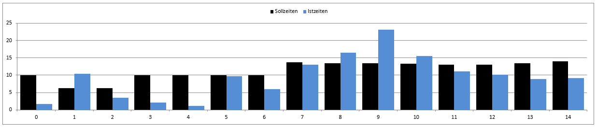

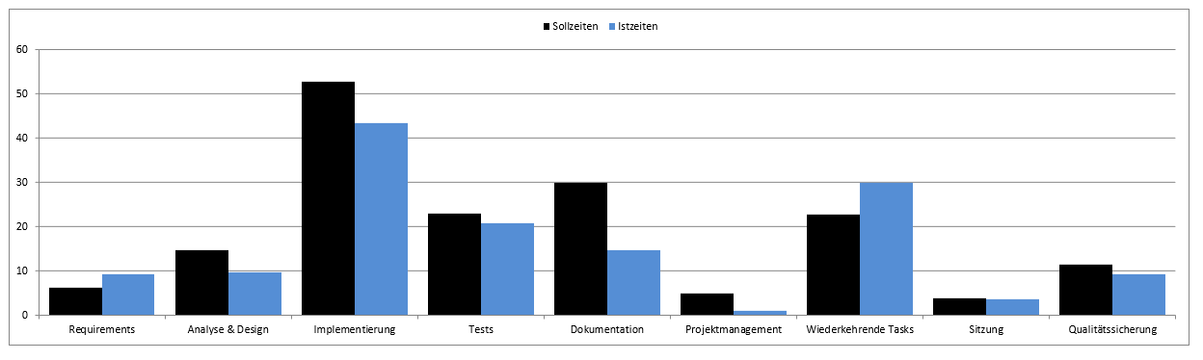

1.3 André Zimmer
Herr Zimmer erreichte im Projekt 144,66h.
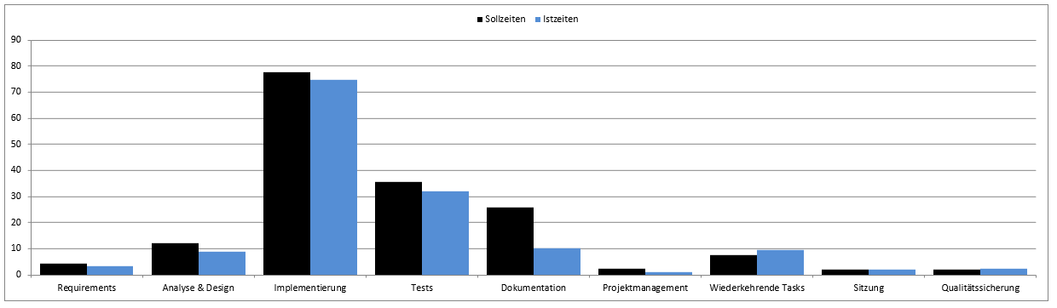
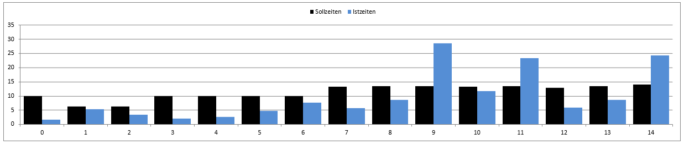

1.4 Irma Krieger
Frau Krieger erreichte im Projekt 152,91 h.
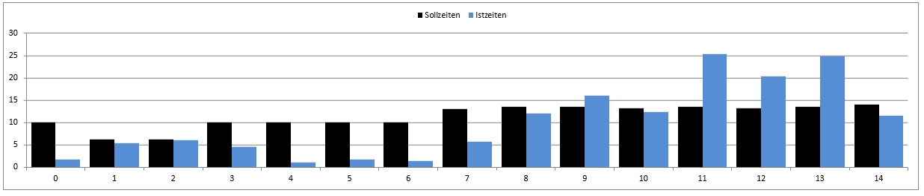

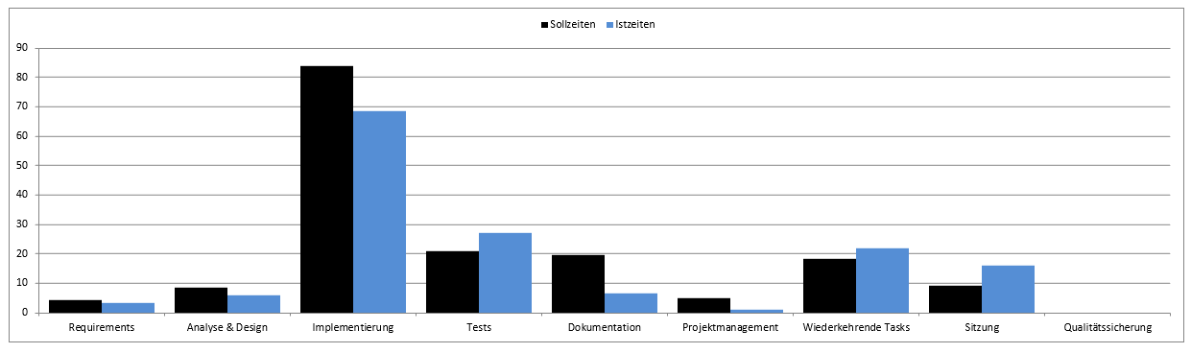

2.0 Codestatistik

2.1. Line of Codes, Klassen, Anzahl Module
Der StudiKalender besitzt insgesamt 16.841 Lines of Code. Davon sind 12.099 Lines Testcodes, wobei oft doppelter Code von zu testendem Code reinkopiert wurden, und 4.742 Lines of Code von der Software an sich.
Die Software setzt sich insgesamt aus 24 Klassen zusammen.
Eine Unterteilung des geschriebenen Codes pro Teammitglied wird hier nicht vorgenommen, da es zu viel Code gibt, der zusammen geschrieben worden ist. Aufgrund dessen, ist es schwierig geschriebenen Code eindeutig einem Teammitglied zuordnen zu können.

3.0 Soll/ Ist – Vergleich nach geplanten Arbeitspakete

3.1. Gesamt nach Disziplin
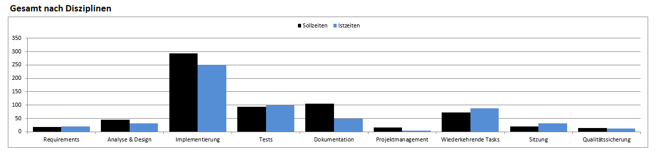

3.2. Requirements
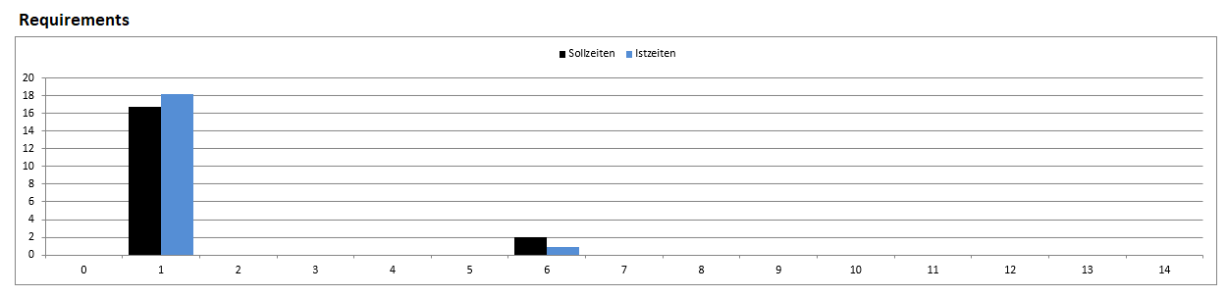

3.3. Analyse und Design
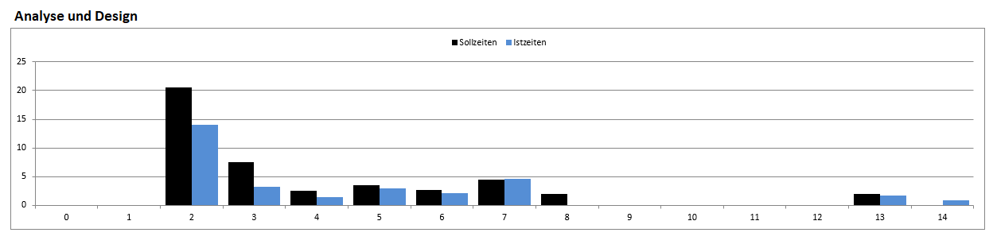

3.4. Implementierung
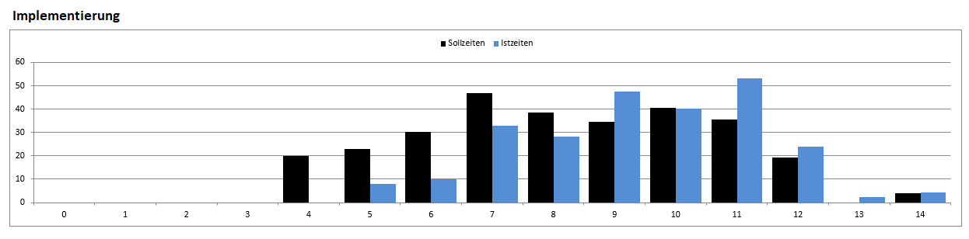

3.5. Tests
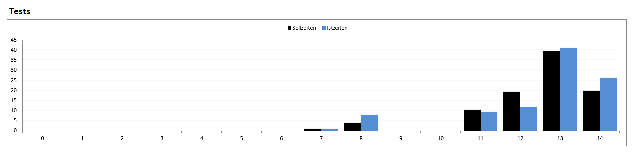

3.6. Dokumentation
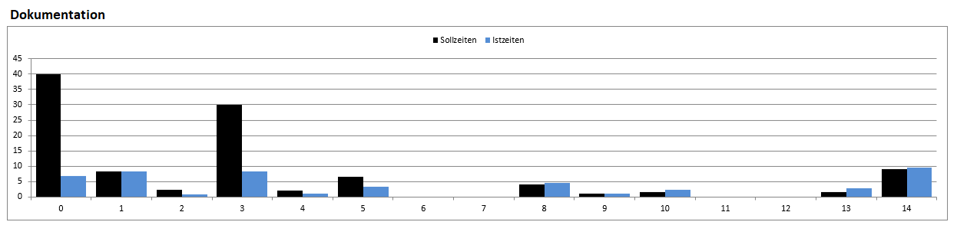

3.7. Projektmanagement
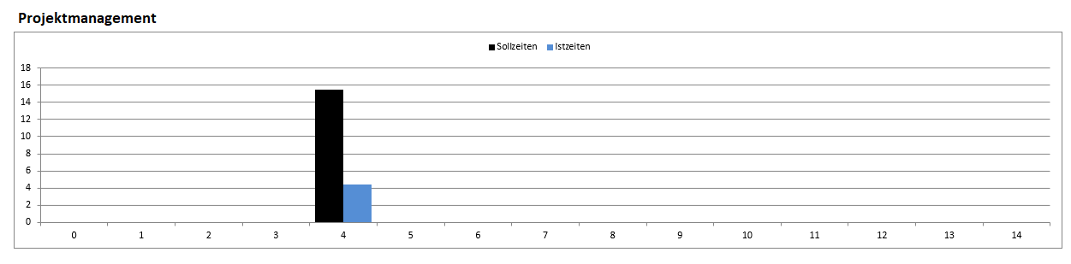

3.8. Wiederholende Tasks
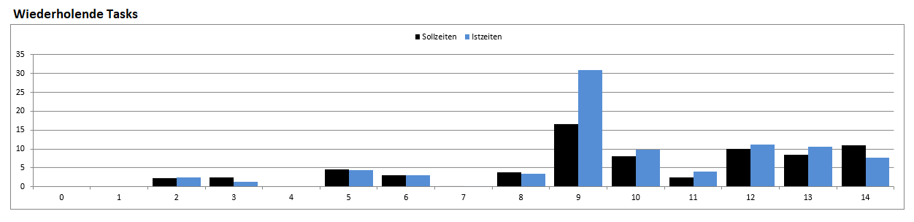
Hierzu zählen: Zeitpool überarbeiten, Dokumente, Review-Vorbereitung, Fehlerkorrektur, persönliche Weiterbildung, Code verbessern.

3.9. Sitzung
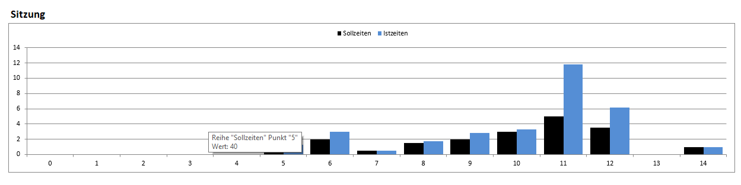

3.10. Qualitätssicherung
